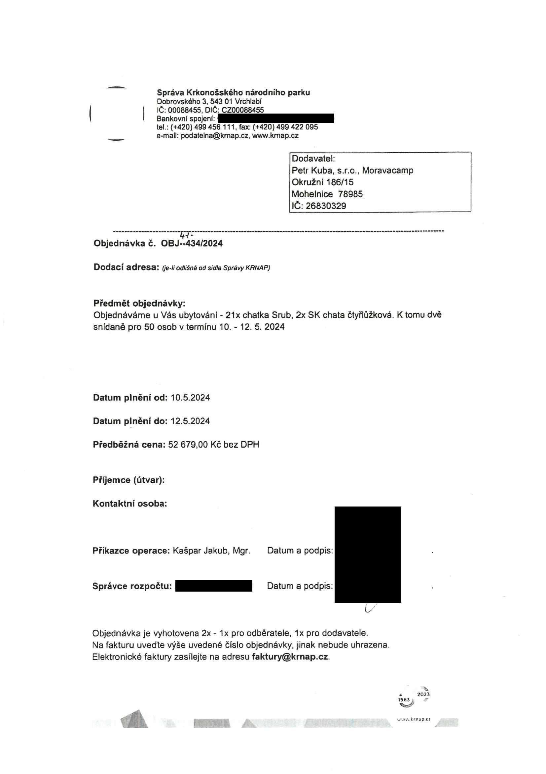
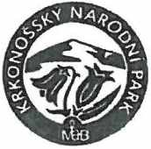
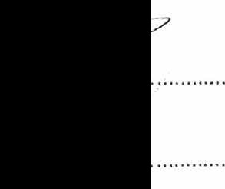

Správa Krkonošského národního parku
Dobrovského 3. 543 01 Vrchlabí IČ: 00088455, DIČ: CZ00088455
Bankovní spojení:
tel.: (+420) 499 456 111, fax: (+420) 499 422 095
e-mail: podatelna@kmap.cz, www.kmap.cz

Dodavatel:
Petr Kuba, s.r.o., Moravacamp Okružní 186/15
Mohelnice 78985
IČ: 26830329

-------------------------- -J-----------------------------------
Objednávka č. OBJ--434/2024

Dodací adresa: (je-liodlišná od sidla Správy KRNAP)

Předmět objednávky:
Objednáváme u Vás ubytování - 21 x chatka Srub, 2x SK chata čtyřlůžková. K tomu dvě snídaně pro 50 osob v termínu 10. - 12. 5. 2024

Datum plnění od: 10.5.2024

Datum plnění do: 12.5.2024

Předběžná cena: 52 679,00 Kč bez DPH

Příjemce (útvar): Kontaktní osoba:

Příkazce operace: Kašpar Jakub, Mgr. Datum a podpis

Správce rozpočtu: Datum a podpis

Objednávka je vyhotovena 2x - 1x pro odběratele, 1x pro dodavatele.
Na fakturu uveďte výše uvedené číslo objednávky, jinak nebude uhrazena Elektronické faktury zasílejte na adresu faktury@krnap.cz.

* 2023
1963 JT

vwvv.krnap.CJ M

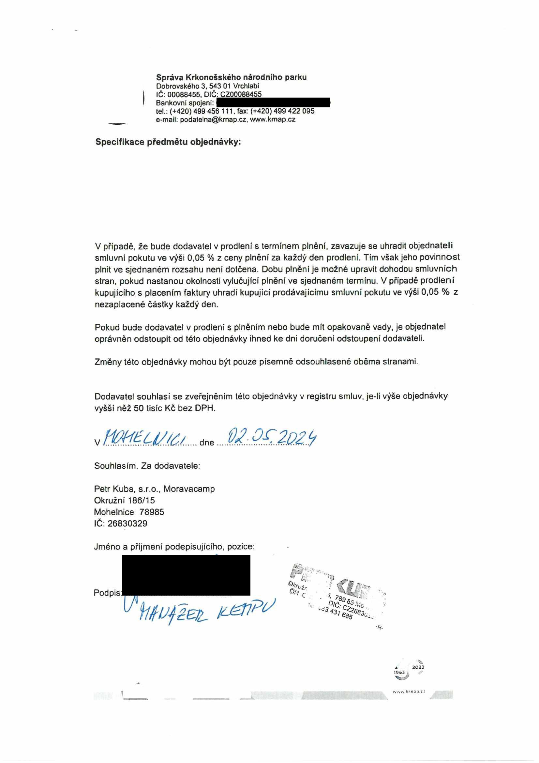
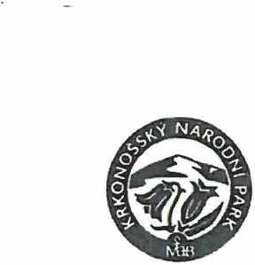
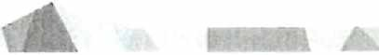

Správa Krkonošského národního parku
Dobrovského 3, 543 01 Vrchlabí IČ: 00088455. DIČ: CZ00088455
Bankovní spojeni:
lei.: (+420) 499 456 111. fax: (+420) 499 422 095
e-mail: podatelna@kmap.cz, wvAV.kmap.cz

Specifikace předmětu objednávky:

V případě, že bude dodavatel v prodlení s termínem plnění, zavazuje se uhradit objednateli smluvní pokutu ve výši 0,05 % z ceny plnění za každý den prodlení. Tím však jeho povinnost plnit ve sjednaném rozsahu není dotčena. Dobu plnění je možné upravit dohodou smluvních stran, pokud nastanou okolnosti vylučující plnění ve sjednaném termínu. V případě prodlení kupujícího s placením faktury uhradí kupující prodávajícímu smluvní pokutu ve výši 0,05 % z nezaplacené částky každý den.

Pokud bude dodavatel v prodlení s plněním nebo bude mít opakovaně vady, je objednatel oprávněn odstoupit od této objednávky ihned ke dni doručeni odstoupení dodavateli.

Změny této objednávky mohou být pouze písemně odsouhlasené oběma stranami.

Dodavatel souhlasí se zveřejněním této objednávky v registru smluv, je-li výše objednávky vyšší něž 50 tisíc Kč bez DPH.
„ meu/iKi ....M,0£2m<)
Souhlasím. Za dodavatele:

Petr Kuba, s.r.o., Moravacamp Okružní 186/15
Mohelnice 78985 IČ:26830329

Jméno a příjmení podepisujícího, pozice:

***[
343*6§683^

A 2022
1963 ,

www krnap.c?

